**Groupe de travail SRA Grand Est – Prévention du risque suicidaire chez les personnes âgées en ESSMS**

**Kit Prévention du risque suicidaire chez les personnes âgées en ESSMS**





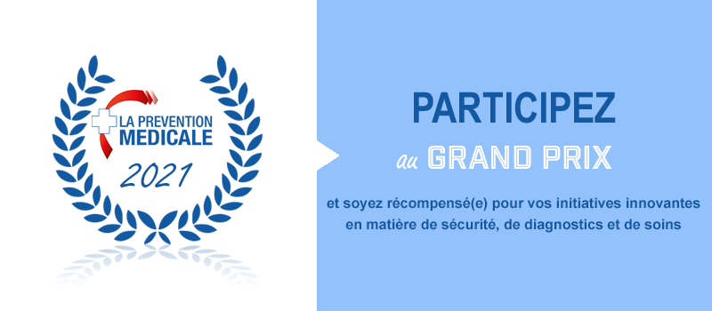

***Kit récompensé par le Grand prix 2021 - La Prévention Médicale -***

***par la Prévention Médicale***